

Universidade Federal de Pernambuco
Centro de Informática

Trabalho de Graduação

Implementação de uma arquitetura de Redes Neurais MLP utilizando FPGA

Aluno: Antonyus Pyetro do Amaral Ferreira (apaf@cin.ufpe.br)
Orientadora: Edna Natividade da Silva Barros (ensb@cin.ufpe.br)
Orientadora: Teresa Bernarda Ludermir (tbl@cin.ufpe.br)

Recife, 24 de novembro de 2008

Resumo

Este trabalho se propõe a apresentar desafios e soluções no fluxo de projeto do desenvolvimento de uma arquitetura de Redes Neurais Artificiais (RNAs) Multilayer Perceptron (MLP) implementada em Field Programmable Gate Arrays (FPGA). Cada escolha não trivial no desenvolvimento da arquitetura é descrita acompanhada, quando possível, por medidas de comparação plausíveis. Não se focaliza dentro desse tema a parte de aprendizagem online de RNAs. Apresentam-se ainda os resultados: o erro produzido, tempo de execução e área utilizada.

Resumo 1
1. Introdução 3
2. Redes Neurais Artificiais MLP 4
2.1 Neurônio artificial 5
2.2 Aprendizado das RNAs 6
2.3 O Back-Propagation 9
3. Pequena introdução aos FPGAs 10
4. Projeto de RNAs em FPGA 11
4.1 Escolhas de projeto 11
4.1.1 Ponto Flutuante VS Ponto Fixo 12
4.1.2 Aproximação da Função de Ativação 15
4.2 Implementação do Neurônio 22
4.3 Implementação da Rede Neural 25
4.4 Estrutura de teste 28
5. Análise de resultados 30
5.1 Erro 31
5.2 Tempo de execução 32
5.3 Área 33
6. Trabalhos Relacionados 34
6.1 FPGA implementation of a face detector using neural networks [16] 34
6.2 FPGA Implementation of a Neural Network for a Real-Time Hand Tracking System [17] 35
7. Conclusões e trabalhos futuros 37
8. Apêndice 39
8.1 Aproximações da sigmóide 39
8.2 Esquemático completo da rede neural do XOR 41
9. Referências 42
Assinaturas 44

Introdução

As Redes Neurais Artificiais (RNAs) têm sido amplamente utilizadas nas mais diversas áreas do conhecimento; em aplicações como previsões de séries temporais, controle, análise de sinais biológicos, etc. Paralelamente, nos últimos tempos, o uso de Field Programmable Gate Arrays (FPGAs) tem crescido, bem como, sua capacidade de processamento.
Tentando unir essas duas áreas, a fim de propor modelos de RNA que melhor se adequam às limitações propostas pela arquitetura dos FPGAs encontram-se os trabalhos de [2], [7], [8], [9] e [10].
Antes de entrar nas diretrizes de implementação das RNAs em FPGA, são apresentados os conceitos mais importantes no desenvolvimento das RNAs BackPropagation e de um fluxo de projeto visando implementação em FPGA, nos capítulos 2 e 3 respectivamente.
No capítulo 4 é apresentado todo fluxo de desenvolvimento com detalhes de implementação e sendo ressaltados os motivos de cada escolha de projeto. No capítulo seguinte, analisa-se os resultados de forma comparativa. Confronta-se o modelo matemático teórico, modelo prático, implementação em FPGA e em software. Como estudo de caso tem-se o problema do diabetes com sua dimensionalidade reduzida.
Duas ilustrações da literatura são trazidas á discussão no capítulo 6: uma implementação de um detector de faces e um sistema de reconhecimento pela palma da mão. Ambas implementações em FPGA.

Redes Neurais Artificiais MLP

O cérebro humano é composto por bilhões de células interconectadas numa rede gigantesca. Algumas tarefas simples que se faz no dia-a-dia, usando uma parte dos trilhões de conexões do cérebro, ainda são alvo de pesquisas que tentam reproduzir por meio de computador os resultados que se consegue sem mesmo se saber como. As redes neurais artificiais (RNAs) são modelos computacionais que se espelham no arranjo e na arquitetura dos cérebros dos animais. Inspirado no modelo biológico, foi definido para as RNAs um modelo de neurônio artificial e as conexões que simulam as sinapses. Esse ramo da computação teve seu primeiro apogeu com a criação das redes Perceptron [1]. Depois de altos e baixos constitui, hoje em dia, um importante segmento de pesquisa trazendo, muitas vezes, resultados muito mais satisfatórios do que a computação algorítmica tradicional.
O processamento do cérebro é inerentemente paralelo e distribuído, as informações são guardadas nas conexões de neurônios, se aprende através de exemplos e repetição. Tudo isso realizado por unidades simples, porém numerosas que isoladamente não fazem diferença para o todo. Mas é bem verdade que se cria e também se usa conhecimento prévio para adaptar-se a situações nunca antes passadas. Usando o paralelo biológico, nas RNAs um grande número de neurônios trabalha de forma conexa para processar a informação e fornecer um resultado.
As RNAs tem sido usadas em inúmeras áreas do conhecimento, como processamento de sinais, análise de imagens médicas, sistemas de diagnóstico e previsões de séries temporais. Um problema tipicamente solucionável com RNAs deve ser descrito como um problema de reconhecimento de padrões ou de aproximação de uma função. Para os casos de reconhecimento de padrões uma RNA deve classificar um padrão de entrada dentre os de saída, mesmo sem nunca ter visto o referido padrão.
As RNAs apresentam as seguintes características desejáveis [1]:
- Aprendem através de exemplos
  - Inferência estatística não paramétrica
- Adaptabilidade
- Capacidade de generalização
- Tolerância a falhas
- Implementação rápida

Neurônio artificial

O neurônio artificial é a unidade da arquitetura das redes neurais artificiais. Na estrutura do neurônio observa-se:
- Um conjunto de entradas que recebem os sinais de entrada do neurônio;
- Um conjunto de sinapses cujas intensidades são representadas por pesos associados a cada uma delas;
- Uma função de ativação que relaciona as entradas e suas sinapses ao limiar da função a fim de definir se o neurônio será ativado ao não.

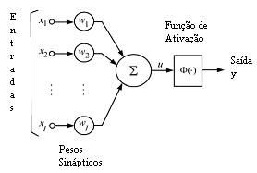
Figura 2.1 Modelo de um neurônio artificial

Na Figura 2.1, extraída de [2], cada wi representa os pesos associados com as entradas xi. Φ é a função de ativação ou limiar.
O resultado da sinapse total de entrada é dado pelo produto interno do vetor de entrada pelo vetor de pesos. E a saída y é obtida pela aplicação de Φ(u).
Assim nas implementações de RNAs que seguem um modelo similar de neurônio precisa-se computar, paralelamente, um número de produtos internos que cresce exponencialmente com a quantidade de conexões na rede.
Depois de computado a sinapse total (u), esse resultado é aplicado na função de limiar que deve apresentar (para o algoritmo backpropagation apresentado na seção 2.3) algumas características particulares:
- Não linear;
- Diferenciável , contínua e, geralmente, não decrescente;
- Sigmoidal.
Algumas funções de limiar usadas são:
- Função degrau unitário;
Φ(u) = 1 se u > 0, Φ(u) = 0, caso contrário
- Função rampa unitária
Φ(u) = max{0.0, min{1.0, u + 0.5}}
- Função sigmóide logística
Φ(u) = a /{ 1 + exp(−bu) }
Onde a e b representam, respectivamente, a amplitude e a inclinação da função.

Aprendizado das RNAs

Por aprendizado entende-se a capacidade de aprender a partir de seu ambiente e melhorar sua performance no decorrer do tempo. Os principais paradigmas de aprendizado são:
- Aprendizado supervisionado – nesse tipo de aprendizado se tem um prévio conhecimento sobre o ambiente, na forma de um conjunto de pares (perguntas, respostas) sobre os quais se deve aprender. A RNA pode ser treinada, usando esse tipo de paradigma, usando uma etapa de treinamento anterior à operação (offline) ou pode-se aprender quando a rede estiver operando (online).
- Aprendizado por reforço – visualiza-se nesse paradigma a figura de um crítico que, ao contrário do aprendizado supervisionado, não detém as respostas, mas avalia a decisão da rede como “boa” ou “ruim”. A rede usa essa informação para maximizar a satisfação do crítico.
- Aprendizado não supervisionado – neste aprendizado, não se possui informações prévias nem o papel do crítico. Uma rede neural, que segue o aprendizado não supervisionado, classifica automaticamente os dados, extraindo estatisticamente suas características mais relevantes.
Em RNAs o procedimento usual na solução de problemas passa inicialmente por uma fase de aprendizagem, em que um conjunto de exemplos é apresentado à rede e a partir daí são geradas respostas para o problema segundo sua capacidade de generalização.
A generalização está associada à capacidade de a rede aprender através de um conjunto reduzido de exemplos e posteriormente dar respostas coerentes para dados não conhecidos.
Sabe-se que as redes de apenas uma camada resolvem apenas problemas linearmente separáveis. A solução de problemas não linearmente separáveis passa pelo uso de redes com uma ou mais camadas intermediárias. Uma rede com uma camada intermediária pode aproximar qualquer função contínua.
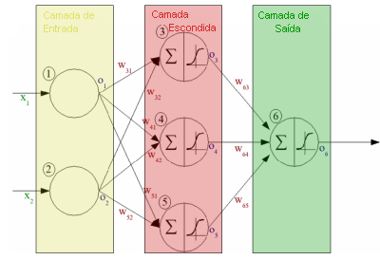
Figura 2.2 Topologia de uma RNA

A precisão obtida e a implementação da função objetivo dependem do número de nodos utilizados nas camadas intermediárias. Esse número é em geral definido empiricamente, ele depende fortemente da distribuição dos padrões de treinamento e de validação da rede. A Figura 2.2 mostra os elementos da topologia de uma RNA com uma camada intermediária.
O número adequado de nodos na camada intermediária depende de vários fatores, como:
- Numero de exemplos de treinamento;
- Quantidade de ruído presente nos exemplos;
- Complexidade da função a ser aprendida;
- Distribuição estatística dos dados de treinamento.
Deve-se ter cuidado para não utilizar nem unidades demais, o que pode levar a rede a memorizar os padrões de treinamento e detalhes do ruído, em vez de extrair as características gerais garantindo a generalização (o chamado overfitting), nem um número muito pequeno, que pode forçar a gastar tempo excessivo tentando encontrar a representação ótima, além de esta rede poder ser pouco complexa para aproximar a função desejada (o underfitting).

O Back-Propagation

O algoritmo de aprendizado mais conhecido para treinamento das RNAs é o back-propagation. O back-propagation é um algoritmo supervisionado que utiliza pares (entrada, saída desejada) para ajustar os pesos da rede. O treinamento ocorre em duas fases, em que cada fase percorre a rede em um sentido. Estas duas fases são chamadas de forward e backward.
Na fase forward a entrada é utilizada para computar, ao longo das camadas, as saídas produzidas pelos neurônios da camada de saída. Essas saídas são comparadas às saídas desejadas e o erro para cada neurônio da camada de saída é calculado.
Na fase de backward, em cada neurônio é feito um ajuste do peso de forma a reduzir o erro. Isso é feito assumindo uma taxa de aprendizagem previamente definida que pode ser única para todas as camadas, variável com o decorrer do tempo ou crescente à medida que a camada se afasta da saída. Os erros dos neurônios das camadas mais internas correspondem a uma ponderação do erro das camadas anteriores na fase de backward.
O algoritmo do back-propagation procura minimizar o erro obtido pela rede ajustando pesos para que eles correspondam aos pontos mais baixos na superfície de erro. Usando, para isso, um método de gradiente descendente. O back-propagation é bom um método para minimização local do erro.
Para superfícies de erro simples este método certamente encontra a solução com erro mínimo. Já para superfícies mais complexas o algoritmo pode levar a convergir para mínimos locais.

Pequena introdução aos FPGAs

Um Field Programmable Gate Array (FPGA) é um dispositivo lógico reconfigurável. Ele é composto por um matriz de blocos lógicos que podem estar ligados uns aos outros para implementar complexas expressões lógicas [5]. Um projeto do usuário é implementado especificando-se funções lógicas simples para cada célula e, seletivamente, se fechando as conexões da matriz de blocos (vide figura 3.1).

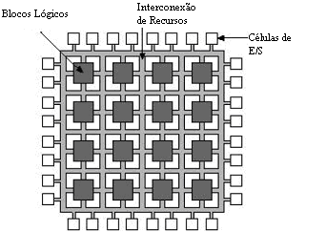
Figura 3.3 Arquitetura de FPGA [6]

A característica de ser programável em campo (Field Programmable) significa que a função implementada no FPGA é definida pelos usuários em loco ao invés do fabricante do chip. No caso de um circuito integrado típico, a determinada função é predefinida no momento da manufatura do chip.
FPGAs são utilizados, hoje em dia, como meio de rápida prototipação de circuitos digitais. Esses sistemas podem vir a ser produzidos em larga escala em ASICs ou distribuídos numa plataforma final em FPGA. Na figura 3.2 pode-se ver melhor um exemplo de fluxo de projeto partindo da concepção ao produto final em ASIC.
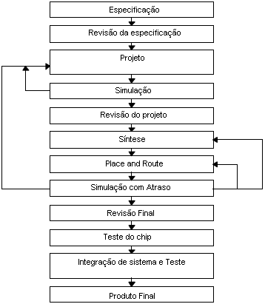
Figura 3.4 Exemplo de Fluxo de Projeto [6]

Freqüentemente, FPGAs são utilizados como arquitetura de implementação de sistemas que necessitem de paralelismo de dados e de controle para aplicações de alto desempenho.

Projeto de RNAs em FPGA

Este capítulo define, de forma sistemática, o fluxo de desenvolvimento da arquitetura de RNA descrita em linguagem HDL. Todas as decisões de projeto são explicitadas e uma análise comparativa sempre acompanha o raciocínio na decisão por um caminho a ser tomado no projeto.

Escolhas de projeto

Quando se depara com um problema a ser resolvido, diversas escolhas tiveram de ser tomadas. Algumas delas tolhem fortemente os próximos passos num fluxo de projeto. As decisões tomadas, descritas a seguir, levaram em conta o tempo disponível para conclusão deste trabalho de graduação, critérios de eficiência-confiabilidade, bem como pretensões de extensibilidade deste trabalho.

Ponto Flutuante VS Ponto Fixo

O Instituto dos Engenheiros elétricos e eletrônicos (IEEE) padroniza as representações de ponto flutuante sob o padrão IEEE 754 [14]. A representação em ponto flutuante é similar a notação científica em que existe um número multiplicado por sua base elevada a um expoente.
O maior benefício desta representação é que ela provê vários graus de precisão baseados na escala dos números que se está usando. Por exemplo, falando em termos de nanômetros quando se relaciona a distância entre transistores em um circuito integrado.
O padrão IEEE 754 (vide figura 4.1) define representações tanto para ponto flutuante de precisão simples (32bits) e de dupla precisão (64bits) quanto para suas versões estendidas. Um número representado em precisão simples tem: o bit de sinal, um campo de expoente, e a mantissa.
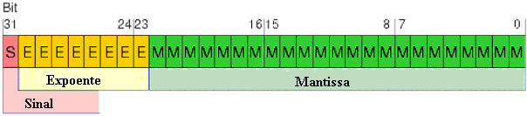
Figura 4.5 Representação Ponto Flutuante precisão simples

O expoente é um número de 8 bits resultando em um intervalo de -126 até 127. Na verdade, o expoente não está na típica representação de complemento de 2, ao invés disso, ele é biased adicionando 127 ao expoente desejado permitindo representar números negativos.
A mantissa está na representação binária normalizada do número a ser multiplicado pela base 2 elevado a potência definida no expoente.
Já a notação de ponto fixo define-se um radix específico e há um número fixo de bits para representar os campos a esquerda e a direita do radix. Os bits da esquerda são chamados bits inteiros e os da direita bits fracionários. Um formato na representação de ponto fixo pode ser visto na figura 4.2.
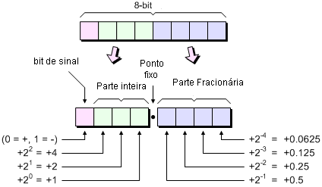
Figura 4.6 Formato representação ponto fixo

A maior vantagem em se usar ponto fixo para números reais reside no fato que números em ponto fixo aderem aos mesmos princípios da aritmética de números inteiros. Além do mais, migrar para essa representação a partir de uma arquitetura de inteiros não requer nenhuma lógica adicional.
A desvantagem do uso do ponto fixo é fortemente fundamentada no fato que os números só podem ser representados em um intervalo limitado de valores. Logo, torna-se susceptível a ocorrência de inacurácia.
Tabela 4.1 Comparativo ponto flutuante vs ponto fixo
Ponto flutuante | Ponto fixo
Precisão | Custo do produto final
Range Dinâmico | Velocidade
Tempo de desenvolvimento

Na implementação do neurônio artificial optou-se pelo uso do ponto flutuante. Nessa escolha buscou-se encontrar uma maior fidelidade do modelo das RNAs proposto em software e a precisão para se trabalhar com valores que estejam em ordem de grandeza não previamente especificados (necessário para ponto fixo). Outro ponto importante para a referida escolha foi que se levaria a uma arquitetura limitada a tarefa de classificação apenas. Visto que, o uso do ponto fixo ocasiona uma oscilação no processo de aprendizagem.
A Altera dispõe de componentes de aritmética de ponto flutuante em sua biblioteca. Atualmente estão disponíveis componentes para precisão simples, precisão dupla e para precisão simples estendida. O uso de um componente disponibilizado pela fabricante do FPGA utilizado agregou maior confiabilidade ao fluxo de desenvolvimento do neurônio artificial.
Usou-se os componentes: somador/subtrator (ALTFP_ADD_SUB), multiplicador (ALTFP_MULT), comparador (ALTFP_COMPARE) todos de precisão simples padrão IEEE 754. Esquemático dos componentes mostrado na figura 4.3.
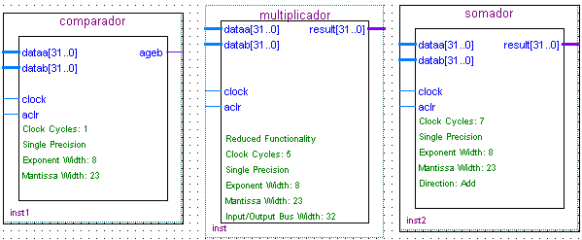
Figura 4.7 Blocos dos componentes aritméticos de ponto flutuante

Aproximação da Função de Ativação

Como visto no capítulo 2, comumente se usa como função de ativação das redes neurais MLP a função sigmóide logística. Essa função é perfeitamente realizável, entretanto uma implementação direta em hardware não é prática porque requer uma lógica excessiva.
Conseqüentemente, um grande número de aproximações, visando implementação em hardware, tem sido desenvolvidas. Desde a implementação direta em uma Look up table (que utiliza uma grande quantidade de memória) até outras categorias de aproximações como: lineares por partes, segunda ordem por partes e os mapeamentos de entrada/saída combinacionais.
Uma abordagem mais intuitiva seria aproximar a função usando séries polinomiais como a série de Taylor que pode ser usada para representar qualquer função contínua arbitrária. Para se reduzir a ordem do polinômio pode-se valer do particionamento do domínio da função em subintervalos menores. Mas essa estratégia em hardware gera um maior número de lógica a ser implementada.
Olhando para a expansão da serie de Taylor para a sigmóide vê-se que essa aproximação não é nem um pouco econômica.

(eq. 4.1)

Logo foi necessário buscar outra aproximação que apresente melhor custo benefício entre área, tempo de processamento e dificuldade de implementação.
A primeira alternativa consistiu em uma aproximação linear por partes otimizada que define as funções [13]:
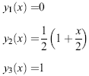 (eq. 4.2)

O esquema é como segue na Figura 4.4:

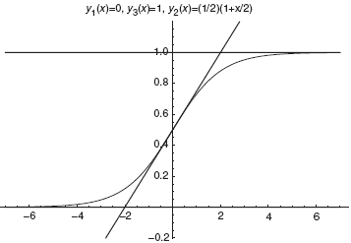
Figura 4.8 Aproximação linear por partes otimizada

A partir das funções iniciais o método computa a saída em q passos da seguinte forma:
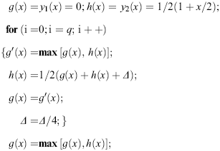

(eq. 4.3)

Esse algoritmo define a parte negativa do domínio função, havendo uma simetria, rebate-se a parte negativa para se obter a parte positiva.
O valor de Δ depende do valor de q. O autor explica que a melhor aproximação se dá para q = 4 e, por conseguinte Δ = 0.2638. Esse método disponibiliza a saída em 4 passos. A implementação desse método em Matlab script encontra-se no apêndice.
Testando o método implementado no Matlab, constatou-se que o erro médio media: 1.4539e-017; e o erro máximo: 0.0194, no intervalo -5 a 5. Nas figuras subseqüentes apresenta-se visualmente como se comporta a aproximação (esquerda) em comparação com a sigmóide real (direita).

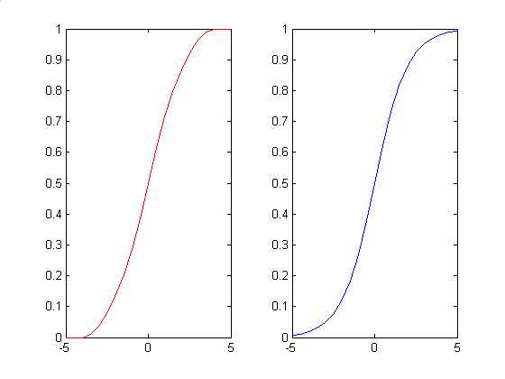
Figura 4.9 Aproximação linear otimizada (esquerda)
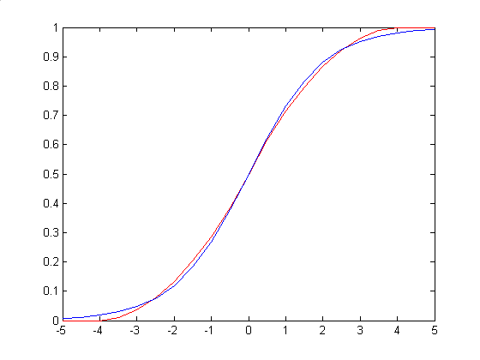
Figura 4.10 Aproximação linear otimizada (vermelho) vs sigmóide

Apesar da boa aproximação dada, nesse algoritmo são necessárias quatro iterações. Privilegiou-se a busca de uma forma mais direta da computação da sigmóide mesmo que o resultado seja menos preciso que o método atual.
O segundo método avaliado também é classificado como linear por partes. A chamada PLAN approximation foi proposta por Amin, Curtis e Hayes–Gill [12]. É um método simples e direto de se implementar:
Tabela 4.2 Aproximação PLAN
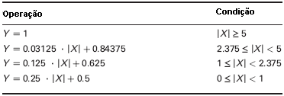

A maior desvantagem também advém da simplicidade do método que apresenta uma aproximação não suave da sigmóide. Como visto no capítulo 2, a função de ativação precisa ser diferenciável em todos os pontos para que se possa ser aplicado um algoritmo de aprendizado baseado no gradiente descendente. Graficamente ficam bem evidentes os pontos de intersecção dos segmentos, como na figura abaixo.
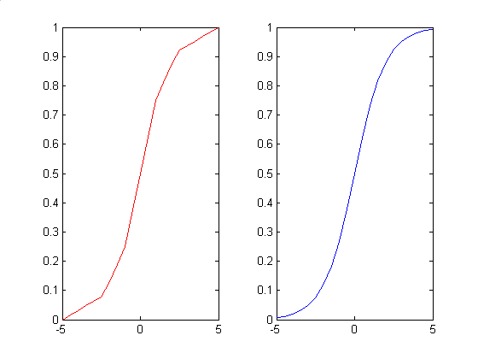
Figura 4.11 Aproximação PLAN (esquerda)

Embora pareça grosseiro, o método PLAN é uma boa aproximação com erro médio 8.9214e-018 e erro máximo sendo 0.0189, no intervalo -5 a 5. A próxima figura mostra que inclusive o método é melhor nas bordas do intervalo inspecionado.
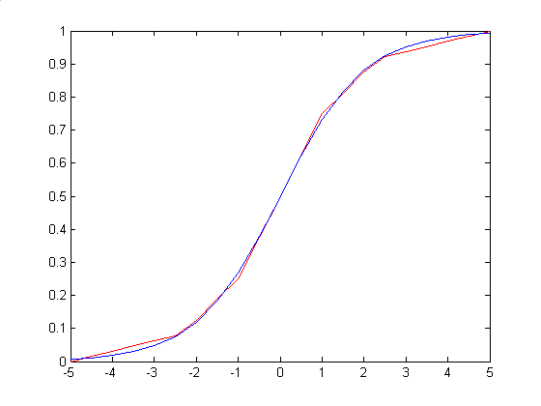
Figura 4.12 PLAN (vermelho) vs sigmóide

A implementação para essa técnica também está disponível em Matlab script no apêndice.
A terceira e última abordagem testada agrupa-se na classe das aproximações por partes de segunda ordem. Isso implica que a função tenha a forma de:
(eq. 4.4)
Uma desvantagem obvia é a necessidade de multiplicações. Zhang, Vassiliadis e Delgado–Frias [11] propuseram uma versão que necessita de uma multiplicação (para calcular o quadrado) e o restante das multiplicações implementa-se com lógica combinacional. Ademais precisamos de um somador.
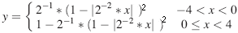 (eq. 4.5)
Além de ser feito em um único passo, esse método também apresenta a vantagem de fornecer uma aproximação suave. Essa característica propicia a uma possível extensão da arquitetura proposta para incluir a parte do aprendizado baseado num método de gradiente descendente. A implementação da técnica forneceu um erro médio de 8.5910e-018 e erro máximo de 0.0215. Uma melhor visualização da suavidade (compatível com o 1º método analisado) pode ser vista na figura abaixo.
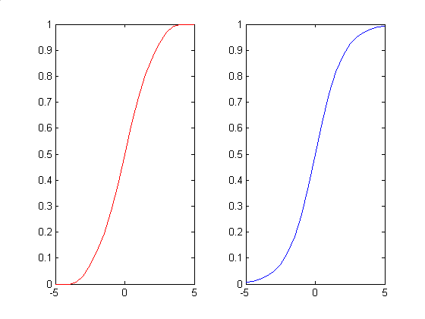
Figura 4.13 Aproximação de 2ª ordem (esquerda)

Sua acurácia é bem apresentada no comparativo com a função a ser aproximada:
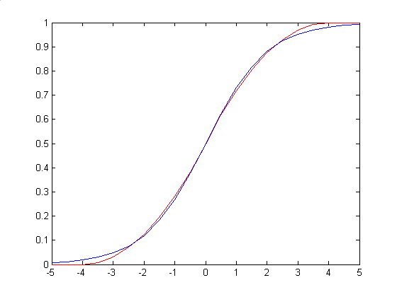
Figura 4.14 Aproximação de 2ª ordem (vermelho) vs sigmóide

O quadro comparativo da tabela 4.3 ilustra melhor as características de cada abordagem.

Tabela 4.3 Quadro comparativo das aproximações
Método | erro médio | erro max | Suave | Rápido
1ª ordem por partes otimizado | 1.4539e-017 | 0.0194 | sim | não
1ª ordem por partes simples | 8.9214e-018 | 0.0189 | não | sim
2ª ordem por partes simples | 8.5910e-018 | 0.0215 | sim | sim

Analisando os dados da tabela 4.3 constata-se que a terceira abordagem apresenta-se como a melhor escolha, dados os propósitos. Ela tem um erro máximo superior às outras, mas tem baixo erro médio, as características de ser suave e de fácil implementação. Por esses aspectos decidiu-se pela concepção do neurônio com função de ativação aproximada pelo método 3.

Implementação do Neurônio

Rememorando a explicação dada no capítulo 2, o neurônio é composto das entradas, sua regra de propagação, função de ativação e suas saídas.
A partir de agora se têm, no horizonte, definidos todos os componentes da arquitetura do neurônio. Decidiu-se que se usaria aritmética de ponto flutuante e que aproximação da sigmóide logística seria implementada.
Claro que todos os problemas não estão resolvidos. A unidade funcional da rede deveria ser flexível e definida de forma transparente ao usuário utilizador. Para isso veio a iniciativa de se configurar os pesos sem a necessidade de mexer no código do neurônio. Para uma melhor visualização, a Figura 4.11 mostra o bloco do neurônio de duas entradas.
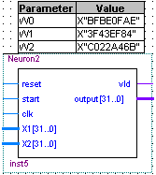
Figura 4.15 Bloco esquemático do neurônio
A tabela acima do bloco do neurônio na Figura 4.11 corresponde aos pesos e esta é editável graficamente. O peso W0 é o bias do neurônio. Ele deve ter o sinal trocado visto que se suprimiu a entrada de valor fixo –1 a que ele estaria associado. A notação utilizada para os pesos está como definida pelo padrão IEEE 754 (precisão simples 32 bits) em hexadecimal.
O primeiro passo para computar a saída do neurônio é realizar o cálculo da regra de propagação. Para realizar a computação da soma de produtos das entradas pelos pesos reservou-se apenas um somador e um multiplicador de ponto flutuante. Ao escolher apenas um componente de cada se pretendeu minimizar a área utilizada pelo componente, em detrimento da velocidade de computação que seria obtida com a total replicação de multiplicadores/somadores.
Preocupando-se com o melhor uso dos componentes aritméticos, paralelizou-se os cálculos da seguinte forma:
Tabela 4.4 Paralelizando o cálculo do estado de ativação
Nº entradas | Função | Operações
2 | X1 x W1 + X2 x W2 + W0 | X X +  +
3 | X1xW1 + X2xW2 + X3xW3 + W0 | X X X +  ++
4 | X1xW1 + X2xW2 + X3xW3 + X4xW4 +W0 | X X X X +  ++ +

Mesmo utilizando apenas um somador e um multiplicador conseguimos algum paralelismo e cada neurônio processa uma multiplicação e soma ao mesmo tempo. O pior caso no tempo de espera do resultado de cada operação é dado pelo tempo de resposta imposto pelo somador que é de 7 ciclos (vide Figura 4.3).
Depois de calculada a regra de propagação do neurônio, prossegue-se o processamento da resposta da função de ativação. Se o leitor prestar atenção na eq. 4.5 verá que se faz necessária à utilização de um comparador (mostrado na Figura 4.3). Na verdade precisamos proceder:
saída igual a 0 se X < 0 ou 1 se X > 0, caso |X| > 4 ;
compute a aproximação , caso contrario
Nas multiplicações por números na base 2 previstas pela eq. 4.5 aproveitou-se a característica da representação em ponto flutuante em que o expoente está na base 2. Por conseguinte, basta se realizar a soma/subtração com lógica combinacional no campo do expoente e manter a mantissa intacta. No caso do quadrado requerido na fórmula, uma multiplicação de ponto flutuante demandou ser usada.
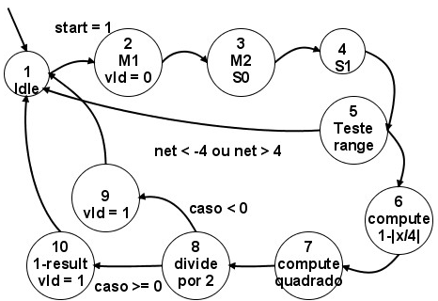
Figura 4.16 Máquina de estados do neurônio 2 entradas

Na figura acima se vê a descrição da máquina de estados de um neurônio de 2 entradas. Passa-se para o estado 2 quando da ocorrência do comando start. 2 é responsável por multiplicar X1 por W1 e baixa-se também o vld. Em 3 computa-se paralelamente X2 x W2 e a soma X1 x W1 + W0. Calcula-se em 4 a NET: X1 x W1 + W0 + X2 x W2. No estado 5, caso NET < -4 a saída é 0, caso NET > 4 a saída é 1. Passando para 6 NET está no domínio da função sigmóide aproximada. Começa-se por computar NET/4 que é feito com lógica combinacional (subtraindo 2 do valor do expoente de NET) assim como o módulo (basta resetar o bit de sinal). Depois calcula-se 1 - |NET/4|. Já em 7 faz-se (1 - |NET/4|)2. No estado 8 obtêm-se (1 - |NET/4|)2 / 2. Desse ponto em diante, caso o resultado do estado 8 for negativo a saída é o resultado de 8 (estado 9, vld=1), caso não faz-se 1 – resultado (em 10). Por fim tem-se fornecida a resposta do neurônio.
A máquina de estados para os neurônios de mais entradas difere na operação de calcular a NET, que se estende por mais passos, porém o processo de fornecer a resposta da função de ativação é inalterado.
Até o dado momento, focou-se na explanação do neurônio de duas entradas. Porém para construir redes diversas faz-se necessária a existência de neurônios com uma quantidade de entradas maior. Nesse sentido, expandiu-se o modelo do neurônio de duas entradas para neurônios de até 5 entradas. Agora, basta se instanciar o componente adequado de forma semelhante ao mostrado na Figura 4.3.1.

Implementação da Rede Neural

Nesse momento tem-se a implementação do neurônio em hardware. A seqüência natural então deve ser a implementação da arquitetura da rede neural. Para tal ainda falta se decidir onde serão introduzidos os dados de entrada (lembre-se que não se pretendeu focar a implementação em entrada e saída do FPGA como numa aplicação real). Observa-se também a necessidade de um elemento de controle que dispara a execução do processamento de cada camada de neurônios.
Memórias ROM bastaram para abrigar as entradas da rede. Propôs-se colocar em cada uma delas um atributo, isso faz com que a geração do endereçamento das entradas se dê de forma automática; i.e. cada linha de cada ROM contem um valor de entrada e as respectivas linhas de todas as ROM formam um vetor de entrada para a rede.
A Altera disponibiliza o componente controlador de ROM de uma porta:
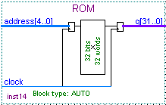
Figura 4.17 Controlador de ROM de 1 porta

A unidade de controle deve gerar o endereço para as ROM, esperar o dado estar estável na entrada dos neurônios da camada de entrada, ativar a camada de entrada, esperar cada camada gerar sua saída e ativar a próxima camada.
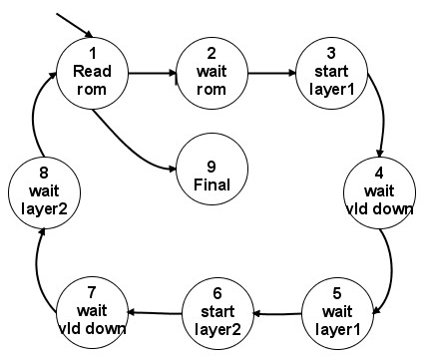
Figura 4.18 Máquina de estados do controle seqüencial

Na figura acima, vê-se a máquina de estados do controle seqüencial para o caso de uma rede neural com uma camada intermediária. Em 1 gera-se o endereço para as memórias ROM, verifica se ainda existem padrões a serem mostrados à rede, caso não existam segue-se para o estado final; 2 espera o dado estar válido na saída da ROM; em 3 ativa-se os neurônios da camada de entrada; o estado 4 espera que o sinal de start seja lido pelo neurônio e que este baixe o sinal de valid. 5 aguarda a computação dos neurônios da camada intermediária; no 6 ativamos a camada de saída; 7 é idêntico ao estado 4; 8 semelhante a 5, espera pela camada de saída. Retorna-se para 1 quanto o dado agora estiver disponível na saída da rede;
As entradas e saídas podem ser visualizadas na representação em bloco do controle:

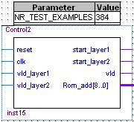
Figura 4.19 Esquemático do controle

Seguindo o intuito de parametrizar a utilização da estrutura da rede neural, foi lançado mão do atributo NR_TEST_EXAMPLES, que como o nome indica, contém o número de padrões a serem mostrados à rede.
Como visto, implementou-se uma unidade de controle puramente seqüencial, mas é sabido que um paralelismo poderia ser introduzido na máquina de estados do controle. No caso de o tempo de resposta da camada 1 ser maior do que o da camada 2, simplesmente não se espera mais pela resposta da camada 2 e economiza-se o tempo de processamento da camada 2. Assim, a camada mais com maior tempo de resposta determina a complexidade da rede. Modificada a máquina de estados para prover o paralelismo, essa segue abaixo:
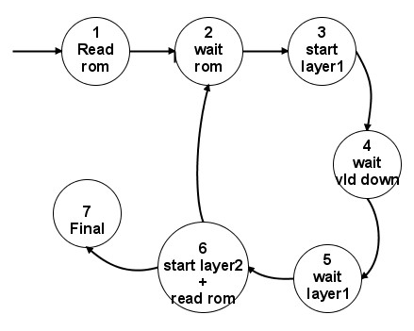
Figura 4.20 Máquina de estados do controle paralelizado

Todos os estados são semelhantes aos da máquina seqüencial, a menos do estado 6. No estado 6 incluíram-se atribuições do estado 1. Assim, após esperar a resposta da camada 1, ativa-se a camada 2 e não mais se espera pela resposta da camada 2. Passa-se para uma nova leitura da ROM ou para o final, caso não haja mais padrões.
A rede neural implementada, tanto no esquema seqüencial quanto no paralelizado, consegue no Quartus II uma freqüência de operação de slow model de 160 MHz. É interessante ressaltar, que não houve enfoque em explorar ao máximo o projeto em relação à freqüência de operação. Muito nesse sentido poderia ser feito, e.g. usar uma ferramenta de síntese mais eficiente.

Estrutura de teste

A partir de agora se tem concluído o projeto da rede neural. A fim de validar o modelo, uma aplicação controlada e simples serviria. Utilizou-se o problema do ou-exclusivo (XOR) e para comparar se lançou mão de uma implementação desse problema em software disponível na web. Apesar de simples, o problema é suficiente para validar a implementação em FPGA. Os pesos foram extraídos da applet e a mesma arquitetura implementada no esquema proposto nesse trabalho.

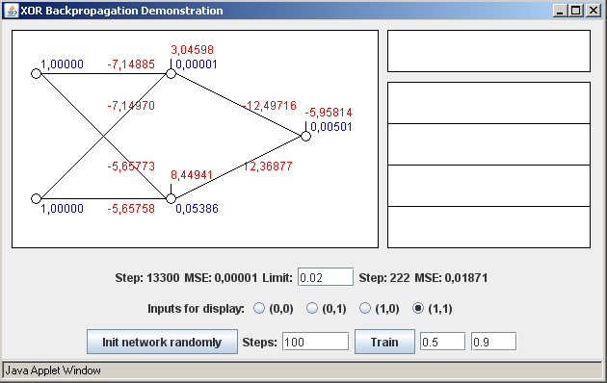
Figura 4.21 Applet do problema XOR [15]

Objetivando construir a estrutura de validação da rede, implementou-se um módulo responsável pela comparação das saídas da rede com as saídas desejadas. Para armazenar as saídas desejadas, utilizou-se a mesma estratégia utilizada para os padrões de entrada. São usadas tantas memórias ROM quantas saídas a rede implementada necessitar. A estrutura de bloco do checker segue na figura 4.18. Observe que a parametrização da quantidade de casos de teste também foi utilizada como no caso do controle.
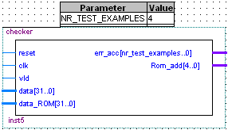
Figura 4.22 Esquemático do checker

O comportamento do checker é bem simplório, ele endereça a memória ROM e espera a resposta da camada de saída estar ativada. Em seguida ele compara a(s) saídas com o valor lido da ROM.
Conseguiu-se observar que a implementação da rede neural seguindo o modelo fornecido pela Applet (segue no apêndice o esquemático da referida rede) logrou êxito ao resolver o problema do XOR. Porém as respostas da rede neural foram aproximadas mais próximo de 0 ou de 1 do que previa-se na applet como pode-se ver na tabela abaixo.
Tabela 4.5 Saídas da applet vs saídas FPGA
Entrada | Saída Applet | Saída FPGA
00 | 0,00398 | 0
01 | 0,99590 | 1
10 | 0,99590 | 1
11 | 0,00501 | 0

Análise de resultados

Obviamente, não se pode considerar validada a arquitetura com um problema tão simples como é o do XOR. Precisa-se de alguma aplicação para se extrair mais informações da arquitetura proposta e.g. tempo de execução, erro da resposta. A RNA para o problema tem apenas 2 neurônios na camada intermediária e 2 na camada de saída.
Aplicou-se a arquitetura, seguindo o caminho de se validar com uma aplicação maior. A aplicação escolhida foi o problema do diabetes com o vetor de características reduzido de oito para cinco. O passo da redução da dimensionalidade do problema, embora tenha impacto direto no desempenho da RNA implementada, à luz dos nossos objetivos em nada é prejudicial. Testou-se com o conjunto de exemplos de teste da RNA, sendo um total de 384.
É importante também deixar claro que como o projeto da RNA segue de forma dissociada do modelo da arquitetura alvo em hardware, o escopo do problema de validar tem foco determinantemente da precisão da resposta em comparação com a saída do modelo em software. A metodologia empregada nos testes foi simplificada, limitando-se a comparar as saídas para o conjunto de teste da rede com as saídas colhidas do modelo implementado em Matlab script (utilizando a aproximação da sigmóide).

Erro

A validação iniciou-se com a modelagem da RNA pretendida em Matlab script (ao invés de se usar o toolbox de redes neurais do software). Mais precisamente falando, foram dois modelos em Matlab script: um utilizando a definição matemática da função sigmóide e outro com a aproximação da sigmóide (ambas no apêndice). Comparando esses dois modelos (que diferem apenas da aproximação da sigmóide) com 384 vetores de cinco entradas obteve-se um erro máximo de 0.0239 e um médio de 0.0160.
Sabe-se que é comum a simulação via Matlab, porém uma aplicação final pode estar numa linguagem de programação de propósito geral. Dessa forma, também se dispôs da implementação em C++. O erro comparado entre o modelo em software e o sem aproximação no Matlab produziu um erro máximo muito baixo: 0.5042e-006 (o médio segue a tendência numa menor ordem de grandeza). Claramente esse erro é maior do que o medido na comparação com o modelo que possui a aproximação da sigmóide, logo o erro associado é tomado como sendo o mesmo.
Obviamente, é necessário calcular o erro na implementação em hardware e compará-la com os modelos de software e simulação. Porém a estrutura de teste apresentada na seção 4.5 não contempla o cálculo desse erro. O Checker teve de ser modificado para contemplar a funcionalidade de computar o erro máximo acumulado no decorrer da execução. Para tal, acresceu-se ao Checker original dois subtratores (um para cada saída) e um comparador. A cada saída da rede ela é subtraída do erro acumulado, e caso esse seja menor tem-se um novo valor acumulado. No final da execução estimou-se o máximo de distorção, para as duas saídas, do valor na seqüência de testes realizada.
Na execução em FPGA, o erro máximo calculado foi de 0,01627 (frente ao esperado do modelo com a sigmóide aproximada implementado em Matlab). Somando esse erro com o obtido por simulação do Matlab (comparando o modelo preciso da sigmóide com o aproximado) se chega ao valor de 0.04017.
Essa discrepância do resultado esperado em simulação no Matlab deve-se às aproximações realizadas: em todo cálculo feito pelos componentes de ponto flutuante, aplicados a função de ativação aproximada e propagada pelas duas camadas (veja seção 4.4, no problema pequeno como o XOR fica evidente a pequena discrepância que é aumentada já que no problema do diabetes se tem mais entradas). Espera-se que introduzindo uma unidade MAC (multiplicador acumulador) possa-se tornar o cálculo mais preciso, sendo o erro dominado pela sigmóide aproximada.

Tempo de execução

No tópico corrente, a análise comparativa se resume a confrontar a implementação final em software com a de hardware. No lado do hardware, ainda se tem duas abordagens: uma puramente seqüencial e a paralelizada.
Uma constatação de que a rede em FPGA tem pior desempenho do que uma implementação de software não seria de todo desanimadora, visto que sempre um esforço maior em otimizar a freqüência e aumentar o paralelismo pode ser levado a cabo.
A RNA que resolve o problema do diabetes, implementada em C++ reportou um tempo de execução (para os 384 vetores de teste) de 23ms. O ambiente de execução contou com uma máquina com o processador AMD Athlon 64 3200+ 2.20GHz com 512 MB de memória.
Mesmo com pouca redundância de dados na implementação das computações do neurônio, a execução seqüencial da rede em FPGA levou o tempo de 299,45μs. Isso corresponde a uma execução 76,8 vezes mais rápida.
Para a versão da rede que utiliza o controle paralelizado, obteve-se o tempo de execução de 165,38μs que é 139 vezes mais rápido do que se conseguiu com o software.
A diferença de desempenho é notável, mesmo a rede sendo pequena. Espera-se que com o seu crescimento o ganho de uma construção de hardware seja ainda maior.
Convém também enfatizar que é bem provável que uma construção utilizando aritmética de ponto fixo consiga um desempenho melhor do que a proposta nesse trabalho. Essa característica não invalida o esforço, dadas as contrapartidas esperadas ao se escolher por um modelo usando ponto flutuante.

Área

Não se visou o projeto da arquitetura na direção da redução a qualquer custo da área utilizada. A própria escolha da aritmética de ponto flutuante deixa claro que outros pontos mais importantes (como a futura implementação da parte de aprendizado) foram priorizados. Mas também foi levado em conta o bom compromisso entre a área e o desempenho exemplificado no caso da implementação do neurônio com apenas um somador e um multiplicador.
A rede neural do problema do diabetes com todo o overhead da estrutura de teste e controle integrada consumiu uma área total de 16% do FPGA da Altera STRATIX II (EP2S60F672C5ES). Sendo 6.692 Combinational ALUTs, 5.447 Registradores dedicados, 114.688 blocos de memória (utilização de 5% do FPGA) e 32 blocos DSP de 9-bits (11% do disponível FPGA).
Esses resultados sobre os recursos consumidos demonstram, que apesar de a implementação utilizando ponto flutuante demandar maior quantidade de recursos, hoje em dia é perfeitamente possível obter-se um projeto de alto desempenho, alta precisão e de factível custo.

Trabalhos Relacionados

Muitos pesquisadores têm desenvolvido implementações em hardware usando diversas técnicas sejam elas digitais, analógicas e até óticas. Embora as redes analógicas apresentem a desvantagem de serem imprecisas e de baixa flexibilidade, por outro lado permitem um projeto de maior velocidade e de baixo custo. O principal problema das arquiteturas digitais é o uso de grande quantidade de multiplicadores e a não linearidade da função de ativação do neurônio.
A seguir são mostrados dois exemplos comparativos de implementações encontradas na literatura.

FPGA implementation of a face detector using neural networks [3]

Nesse trabalho, Yongsoon Lee e Seok-Bum Ko implementam um detector de faces usando rede neural em FPGA. Os autores utilizaram aritmética de ponto flutuante para representar os dados. Segundo os mesmo os motivos que levaram a essa escolha seguem a característica de range dinâmico e de redução de bits da unidade aritmética. Unidades de multiplicador-acumulador também acrescem uma maior precisão na computação do estado de ativação da rede.
Assim como neste trabalho, os autores escolheram pelo uso da rede MLP. Porém difere pela escolha da aproximação da função de ativação. Nota-se que a aproximação da sigmóide abaixo é bem mais custosa do que a escolhida na arquitetura proposta anteriormente.
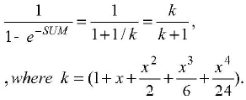
Uma rede de três camadas (25:6:2) leva 1,7ms para classificar uma imagem, rodando à freqüência de 38MHz (bem abaixo do conseguido neste trabalho). O desempenho conseguido corresponde a um ganho de 38 vezes mais rápido (relatado pelos autores).
O que se evidencia nesse trabalho é a necessidade do uso de RNAs em aplicações de tempo real e por essa característica, essas aplicações necessitam de um desempenho superior do que se conseguiria com software.

FPGA Implementation of a Neural Network for a Real-Time Hand Tracking System [16]

Após ratificarem o uso de sistemas de processamento em tempo real e ressaltarem a necessidade do processamento paralelo intrínseco as RNAs, os autores descrevem
seu sistema de reconhecimento pela palma da mão.
No projeto do sistema, seus idealizadores seguiram a arquitetura da rede neural como a seguir.
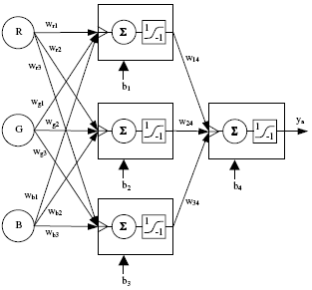
Figura 6.23 Arquitetura da rede neural

Os autores relatam o uso de aritmética de ponto fixo para implementação do neurônio. Dessa forma pode-se codificar imediatamente em VHDL as operações sem a necessidade de componentes de ponto flutuante como se fez neste trabalho.
Outro diferencial do que se propôs neste trabalho toca no uso da tangente hiperbólica como função de ativação (não havendo problemas no âmbito teórico ao se propor uma aproximação como a utilizada para a sigmóide logística).
A aproximação da tangente hiperbólica seguiu uma look up table que é a mais simples, rápida e de alto consumo de memória (para um baixo erro) das aproximações relatadas na literatura. Ainda para diminuir o gasto com memória nessa aproximação, se reduziu os níveis totalizando apenas 15. Vide figura a seguir.

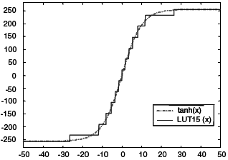
Figura 6.24 Aproximação via look up table 15 níveis

Não foram fornecidas pelos autores informações sobre a precisão da aproximação, porém mesmo visualmente vê-se que está aquém da acurácia apresentada nas aproximações da seção 4.1.2.
É relatada uma diminuição na taxa de classificação do sistema em FPGA (fato não analisado no escopo deste trabalho) devida às aproximações de ponto flutuante para ponto fixo e da aproximação da tangente hiperbólica.
O protótipo final dos autores tem um tempo de resposta de 71ns contra 43,07ns (médio) do conseguido neste trabalho, mesmo utilizando ponto flutuante.

Conclusões e trabalhos futuros

Chega-se ao fim deste trabalho com a certeza de dever cumprido. Além dessa a satisfação de se ter chegado a resultados consistentes aos modelos teóricos só não foi inesperada pela perícia utilizada. Ao leitor cabe analisar os dados e obter deles o proveito.
A concepção do trabalho acima descrito tem maiores pretensões do que apresentam os resultados conseguidos. Vendo de um plano mais geral, este trabalho está inserido num contexto onde um projetista de redes neurais artificiais consiga chegar a uma implementação em hardware (inicialmente FPGA) sem que sejam necessários grandes detalhes de como isso foi feito.
O fluxo de projeto seria: Realizar todo projeto de RNA da mesma maneira que é feita hoje em dia. Como saída ter-se-ia uma topologia da rede e um conjunto de pesos. O projetista passa essas informações para o framework que tem a tarefa gerar o código em uma linguagem HDL. Observe que dessa forma encapsula-se todo o projeto da implementação em hardware. Adicionalmente, toda a estrutura de testes deve ser, também, gerada para que de posse do conjunto de dados de teste utilizado no projeto da RNA se consiga validar o modelo em FPGA. O projetista da RNA nem sequer precisa saber a linguagem HDL alvo.
Desse ponto em diante claro que se precisaria de um engenheiro de hardware para mapear a solução para o problema que disparou a necessidade do projeto de hardware. Esse profissional é responsável ainda por verificar se os requisitos temporais e de desempenho são compatíveis com uma solução viável para o problema.
Para facilitar o uso e aumentar o nível de abstração na construção da rede neural, uma DSL (Domain Specific Language) gráfica. Seguindo esse caminho, o usuário apenas definiria a rede neural com a facilidade de uma interface drag & drop que abstrairia, inclusive, o uso da interface do Quartus nessa etapa.
Outra característica bastante importante seria agregar outros modelos de RNA além do multilayer perceptron.

Apêndice

Aproximações da sigmóide

function value = firstorder_improved(x)
if x > 0
x1 = -x;
else
x1 = x;
end
g = '0';
h = '.5+ x/4';
delta = 0.2638;

for i = 1:4,
g_value = subs(g,x1);
h_value = subs(h,x1);
if g_value > h_value
g_linha = g;
else
g_linha = h;
end
h = strcat('.5*(', g, '+',h,'+',num2str(delta),')' );
g = g_linha;
delta = delta / 4;
end
g_value = subs(g,x1);
h_value = subs(h,x1);

if g_value < h_value
value = h_value;
else
value = g_value;
end
if x > 0
value = 1-value;
end

function y = PLAN_appox(x)
if abs(x) >= 5
y = 1;
elseif abs(x) >= 2.375
y = .03125 * abs(x) + .84375;
elseif abs(x) >= 1
y = .125 * abs(x) + .625;
else
y = 1/4 * abs(x) + .5;
end
if x < 0
y = 1-y;
end

function y = piecewise_nd_order(x)
if x >= -4 & x < 0
y = (( 1 - abs(x/4) )^2)/2;
elseif x >= 0 & x <= 4
y = 1 - (( 1 - abs(x/4) )^2)/2;
end

Esquemático completo da rede neural do XOR
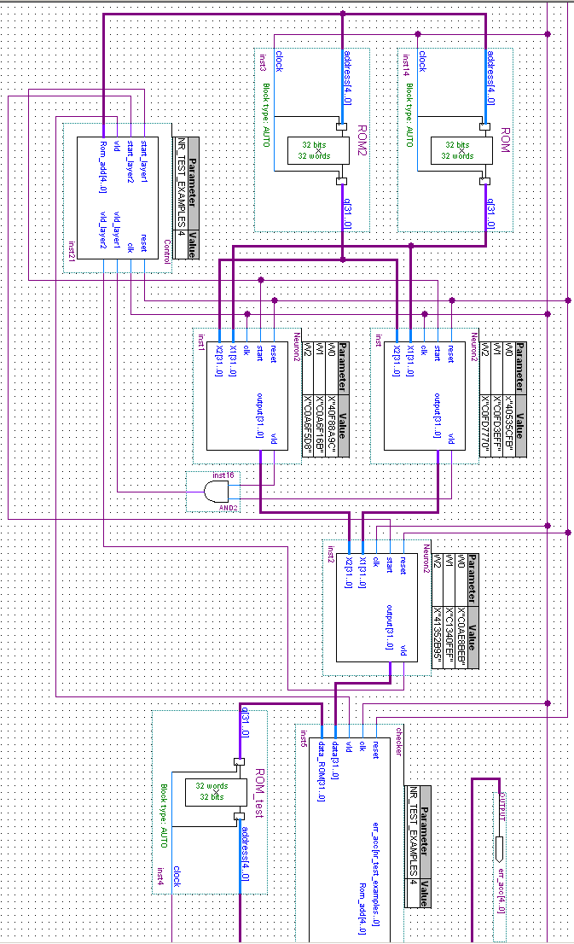

Referências

- Braga, A. P.; Carvalho, A. P. L. F.; Ludermir, T. B. Redes Neurais Artificiais, LTC, 2007, 227p.

- Omondi, A. R. ; Rajapakse, J. C. ; Bajger, M. FPGA Neurocomputers. In: Omondi, A. R.; Rajapakse, J. C. (eds) FPGA Implementations of Neural Networks. Springer-Verlag, 2006. p. 37-56.

- Lee, Y.; Ko, S. B. FPGA implementation of a face detector using neural networks, IEEE CCECE/CCGEI, 2006.

- Krips. M, Lammert. T, Kummert. A. FPGA implementation of a neural network for a real-time hand tracking system. In: Proceedings of the First IEEE International Workshop, 2002. p. 313-317.

- Azhar, M. A. H. B.; Dimond, K. R. Design of an FPGA Based Adaptive Neural Controller For Intelligent Robot Navigation. In: Proceedings of the Euromicro Symposium on Digital System Design, 2002.

- Zeidman, B. An Introduction to FPGA Design, Embedded Systems Conference, 1999.

- Bernard, G. FPNA: Concepts and Properties. In: Omondi, A. R.; Rajapakse, J. C. (eds) FPGA Implementations of Neural Networks. Springer-Verlag, 2006. p. 63-101.

- Canas, A.; et al FPGA Implementation of a Fully and Partially Connected MLP. In: Omondi, A. R.; Rajapakse, J. C. (eds) FPGA Implementations of Neural Networks. Springer-Verlag, 2006. p. 271-296.

- Girau, B. FPNA: Applications and implementations. In: Omondi, A. R.; Rajapakse, J. C. (eds) FPGA Implementations of Neural Networks. Springer-Verlag, 2006. p. 103-136.

- Girones, R. G.; Agundis, A. R. FPGA Implementation of Non-Linear Predictors. In: Omondi, A. R.; Rajapakse, J. C. (eds) FPGA Implementations of Neural Networks. Springer-Verlag, 2006. p. 297-323.

- Zhang, M.; Vassiliadis, S.; Delgago–Frias, J.G. Sigmoid generators for neural computing using piecewise approximations, IEEE Trans. Comput., 1996, p. 1045–1049

- Amin, H.; Curtis, K.M.; Hayes–Gill, B.R. Piecewise linear approximation applied to nonlinear function of a neural network, IEEE Proc. Circuits - Devices Sys., 1997 p. 313–317

- Basterretxea, K.; Tarela, J. M.; Del Campo, I. Approximation of sigmoid function and the derivative for hardware implementation of artificial neurons, IEEE Proc.-Circuits Devices Syst., Vol. 151, 2004.

- IEEE computer society: IEEE Standard 754 for Binary Floating-Point Arithmetic, 1985.

- Applet da rede neural XOR, disponível em: http://delfin.unideb.hu/~bl0021/xordemo/xordemo.html, último acesso em 23/11/2008.

- Krips, M.; Lammert, T.; Kummert, A. FPGA Implementation of a Neural Network for a Real-Time Hand Tracking System. Proceedings of the First IEEE International Workshop on Electronic Design, 2002.

Assinaturas

___________________________________________________
Edna Natividade da Silva Barros
Orientadora

___________________________________________________
Teresa Bernarda Ludermir
Orientadora

___________________________________________________
Antonyus Pyetro do Amaral Ferreira
Aluno/Autor

Recife, 24 de Novembro de 2008

